**Kamil Lamkiewicz**

**23.11.2020**

**Sprawozdanie nr 01**

**Temat:Wprowadzenie do GIT**

**Teoria:**

Zalety używania gitHuba:

- Możliwość pracy nad projektem przez grupę

-Bezpieczeństwo danych (W razie uszkodzenia plików można je klonować z platformy)

-Możliwość pracy offline

-Pozwala na publikacje projektów, które są łatwo dostępne i rozwijane przez innych użytkowników.

**Przebieg zadania:**

Stworzyłem nowe repozytorium

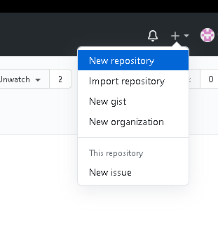

Napisałem prosty kalkulator

